MODEL IMPLEMENTASI ON-LINEANALYTICAL PROCESSING(OLAP) USINGCLUSTERINGMETHODS
(CASE STUDY: PENERIMAAN MAHASISWA BARU(PMB)
INSTMIKMURA LUBUKLINGGAU)

Davit Irawan^{[1]}, Prihambodo Hendro Saksono^{[2]}, A.Haidar Mirza^{[3]}
Master of Information Technology Program,
Faculty of Computer Science, Bina Darma University
Jl. A.Yani No.12 Palembang-South Sumatera
davitirawan88@gmail.com

Abstract : OLAP adalah suatu metode khusus untuk melakukan analisis terhadap data yang terdapat di dalam media penyimpanan data (database) dan kemudian membuat laporannya sesuai dengan permintaan user. Untuk tujuan tersebut data yang berupa informasi dibuat dalam format khusus dengan memberikan group terhadap data.Hal ini dinamakan model kubus.Dilihat dari tujuannya, OLAP menampilkan data dalam sebuah table yang dinamis, yang secara otomatis akan meringkas data ke dalam beberapa irisan data yang berbeda dan mengizinkan user untuk secara interaktif melakukan perhitungan serta membuat format suatu laporan.Tool untuk membuat laporan tersebut adalah tabel itu sendiri, yaitu dengan melakukan drag terhadap kolom dan baris. User dapat mengubah bentuk laporan dan menggolongkannya sesuai dengan keinginan dan kebutuhan user, dan OLAP Engine secara otomatis akan mengkalkulasi data yang baru.
Keyword : UsingClusteringMethods, On-Line Analytical Processing, implementation Model
- Pendahuluan
STMIK MURA Adalah Yayasan Pendidikan Dwi Tunggal didirikan dengan Akte Notaris No.15 tahun 1999 dan turunannya No. 01 tanggal 04 Juli 2007 yang di prakarsai oleh Sardiyo. Adapun tujuan dari Yayasan Pendidikan Dwi Tunggal adalah untuk turut serta secara aktif membantu Pemerintah dalam melaksanakan program pembangunan nasional di bidang pendidikan.
Clustering atau Clusterisasiadalah salah satu alat bantu pada data miningyang Bertujuan mengelompokkan obyek – obyek ke dalam cluster-cluster. Cluster adalah sekelompok atau sekumpulan obyek-obyek data yang similar satu sama lain dalam cluster yang sama dan dissimilar terhadap obyek-obyek yang berbeda cluster. Obyek akan dikelompokkan ke dalam satu atau lebih cluster sehingga obyek-obyek yang berada dalam satu cluster akan mempunyai kesamaan yang tinggi antara satu dengan lainnya.
1.1 Tujuan Penelitian
Bagaimana mengoptimalkan data base menggunakan Online Analytical Processing (OLAP) di STMIK MURA.ModelImplementasiOn-line AnlyticalProcessing(OLAP)yangbaik,dapatmemenuhikebutuhan penggunadalampengambilan keputusansertaanalisisPeminatanmahasiswa baru masing - masing program studi berdasarkan periodegelombang pendaftaran, menggunakan metode cluster misalnya menganalisa banyaknya peminat yang mendaftar sebagai calon mahasiswa baru pada kurun waktu tertentu padaSTMIK MURA Lubuklinggau.
1.2 Manfaat Penelitian
Manfaat yang diperoleh dari penelitian ini adalah :
- Menambah bekal pengetahuan wawasan penulis yang dapat dipergunakan sebagai acuan dalam penelitian berikutnya.
2) Diharapkan dengan adanya model OLAP dapat digunakan sebagai alat bantuuntuk menganalisis data mahasiswa baru(PMB)pada STMIK MURALubuklinggau,sehingga model OLAP dapat dipakai untuk menganalisis data mahasiswa baru agar dapat digunakan sebagai salah satu cara pengambilan keputusan.

1.3 Keterbatasan Penelitian
Pembatasan yang akan diambil dalam penelitian ini adalah sebagai berikut
1. Dengan membuat Model ImplementasiOn-line AnlyticalProcessing(OLAP) yang baik,dapatmemenuhikebutuhan pengguna Dalampengambilan keputusansertaanalisisPeminatan mahasiswa baru masing - masing program studi berdasarkan periode gelombang pendaftaran, misalnya menganalisa banyaknya peminat yang mendaftar sebagai calon mahasiswa baru pada kurun waktu tertentu padaSTMIK MURA Lubuklinggau.
2. Adapun data yang digunakan adalah data yang berkaitan dengan penerimaan mahasiswa baru pada tahun 2009-2013
2.Analisis Sistem
  - Data Mining
Data Mining merupakan suatu prosess penjelajahan otomatis untuk mendapatkan informasi berguna untuk repositori data. Data Mining bagian yang terintegrasi dari Knowledge Discovery In Databases (KDD), berikut adalah gambaran prosesKnowledge Discovery In Databasesdalam mentranformasi data mentah menjadi informasi yang berguna seperti pada Gambar 4.1
Gambar 1 Tahapan Knowledge Discovery In Databases
Tahap-tahap detail pada Knowledge Discovery In Databases:
- Seleksi adalah proses penyeleksian atau segmentasi data menurut beberapa kriteria.
- Preprocessing adalah proses pembersihan data, dimana informasi yang tidak dibutuhkan dibuang.
- Tranformasi adalah proses tranformasi sehingga data menjadi berguna dan dapat ditelusuri.
- Data Mining adalah mengesktrak data untuk menemukan pola-pola atau trend tertentu pada data.
- Interpretasi dan Evaluasi adalah pola-pola diidentifikasi sistem lalu diinterpretasikan sebagai pengetahuan yang dapat digunakan untuk pengambilan keputusan.

  - Tahapan-Tahapan analisis statistik
Tabel distribusi frekuensi adalah susunan data dalam suatu tabel yang telah diklasifikasikan menurut kelas-kelas atau kategori tertentu. Dikenal dua bentuk distribusi frekuensi menurut pembagian kelasnya, yaitu distribusi frekuensi kualitatif (kategori) dan distribusi frekuensi kuantitatif (bilangan).Pada distribusi frekuensi kualitatif pembagian kelasnya didasarkan pada kategori tertentu dan banyak digunakan untuk data berskala ukur nominal. Sedangkan kategori kelas dalam tabel distribusi frekuensi kuantitatif, terdapat dua macam, yaitu kategori data tunggal dan kategori data berkelompok (bergolong).Tabel distribusi frekuensi adalah susunan data dalam suatu tabel yang telah diklasifikasikan menurut kelas-kelas atau kategori tertentu.
Penyusunan distribusi frekuensi nilai statistika dari Jumlah Mahasiswa Baru dari Tahun2009-2013, dengan rincian sebagai berikut :
- Tahun 2009 jumlah mahasiswa 237 orang.
- Tahun 2010 jumlah mahasiswa 332 orang.
- Tahun 2011 jumlah mahasiswa 264 orang.
- Tahun 2012 jumlah mahasiswa 466 orang.
- Tahun 2013 jumlah mahasiswa 477 orang.
Dari data jumlah mahasiswa diatas, langkah selanjutnya data tersebut di olah menggunakan analisis statistic dengan program SPSS. Adapun langkahnya sebagai berikut :
- Buka program SPSS 17
- Buat variabel view dengan rincian data responden (mahasiswa) yaitu asal wilayah, social ekonomi, jenis kelamin dan jurusan, seperti gambar dibawah ini :

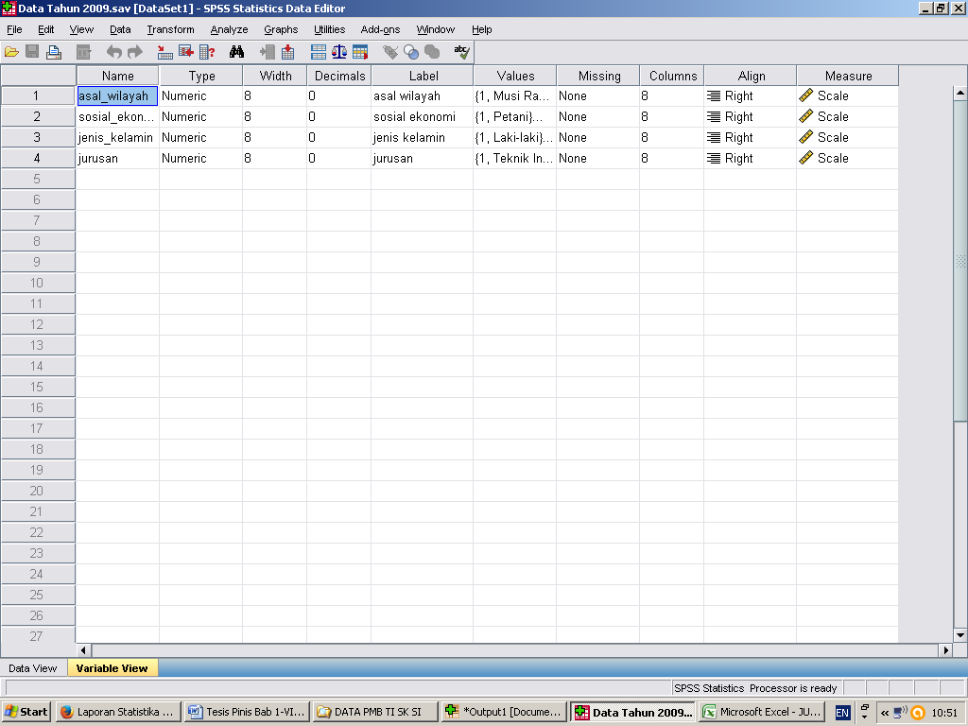

Gambar 2 Tahapan responden mahasiswa

Kemudian data view dari analisis ke empat kategori, seperti gambar dibawah ini :
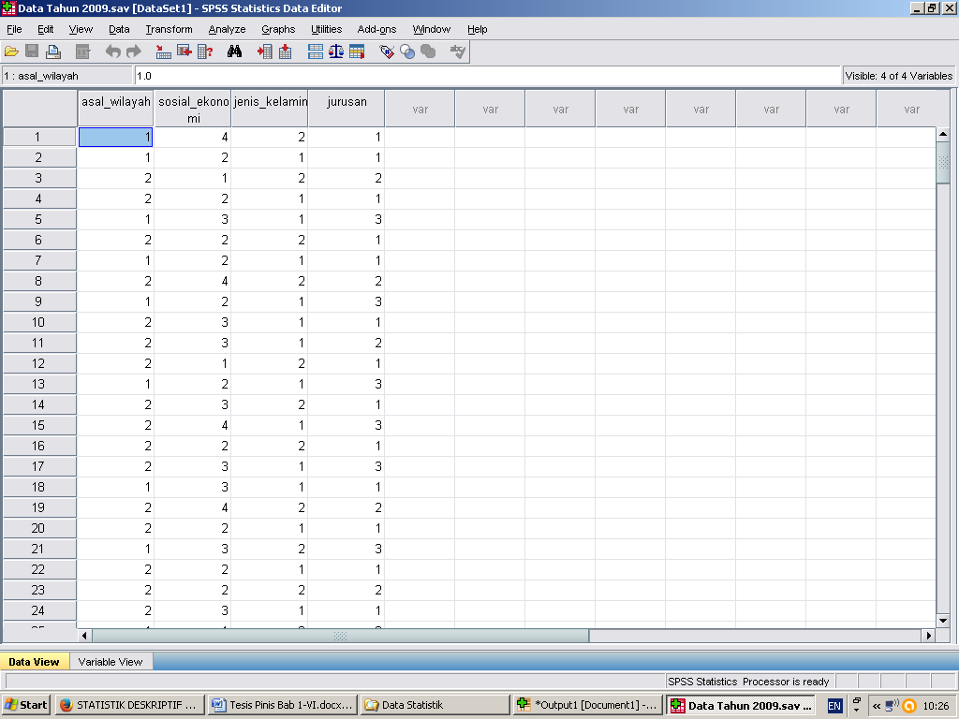

Gambar 3data view dari analisis
- Kemudian data hasil yang di input kedalam SPSS, seperti data dibawah ini :
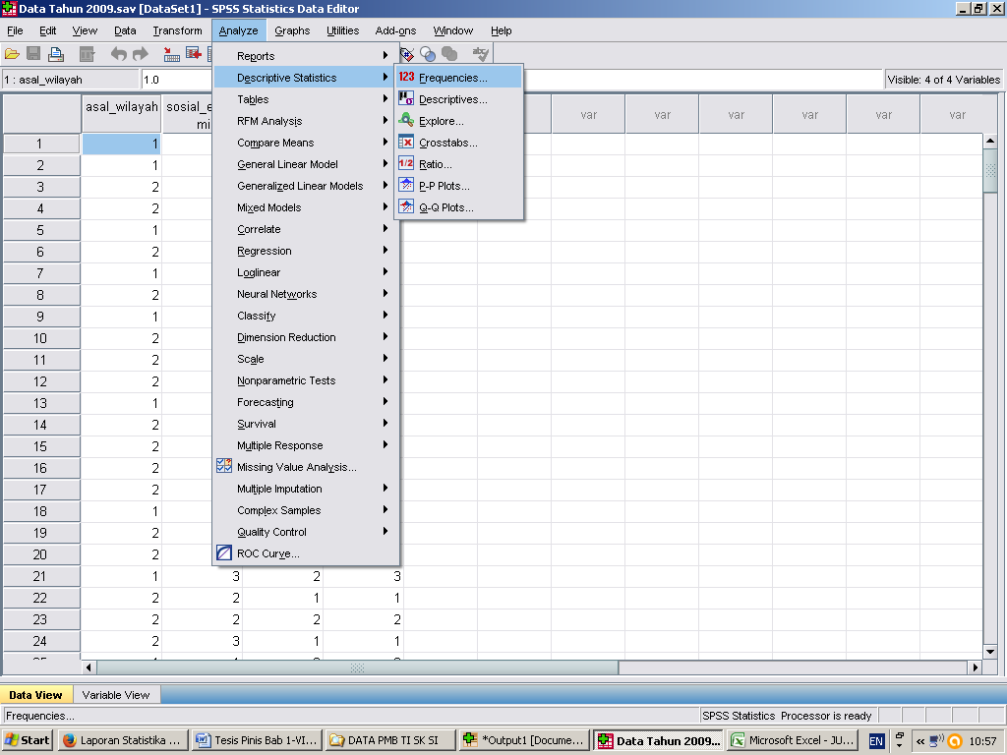

Gambar 4data hasil yang diinput kedalam SPSS
- Setelah mengklik analisis, lalu data seperti asal wilayah, social ekonomi, jenis kelamin dan jurusan dipindahkan ke sebelah kanan, seperti gambar di bawah ini :
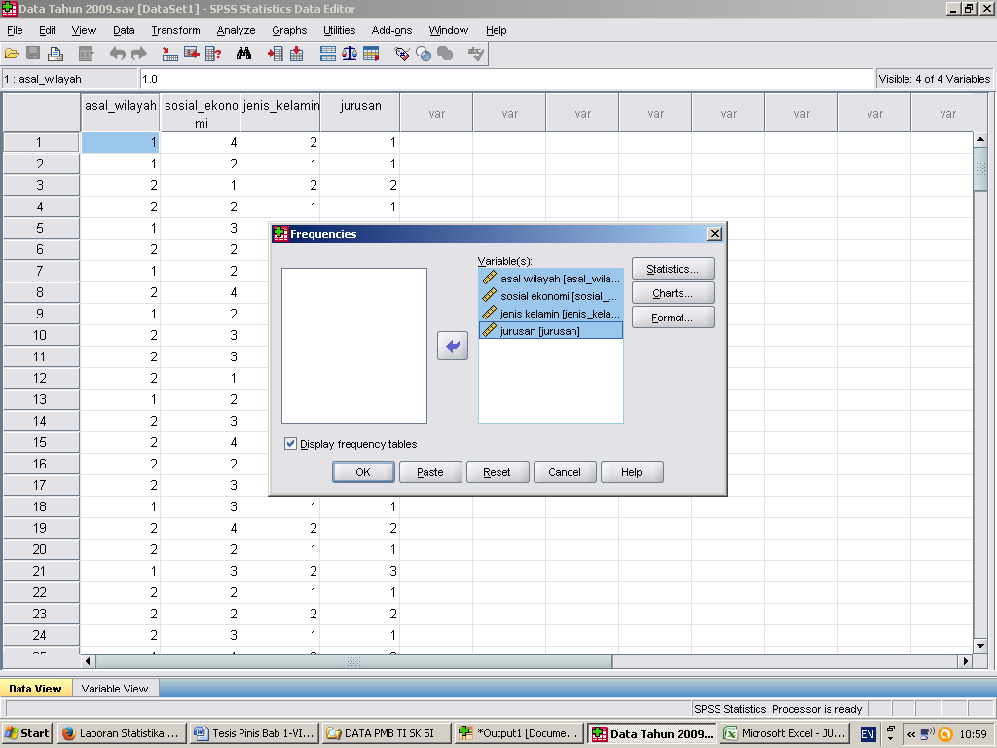

Gambar 5analisis dari asal wilayah,social ekonomi, jenis kelamin,jurusan
- Kemudian Klik Continue kemudian Ok. Maka akan terlihatoutputseperti berikut :
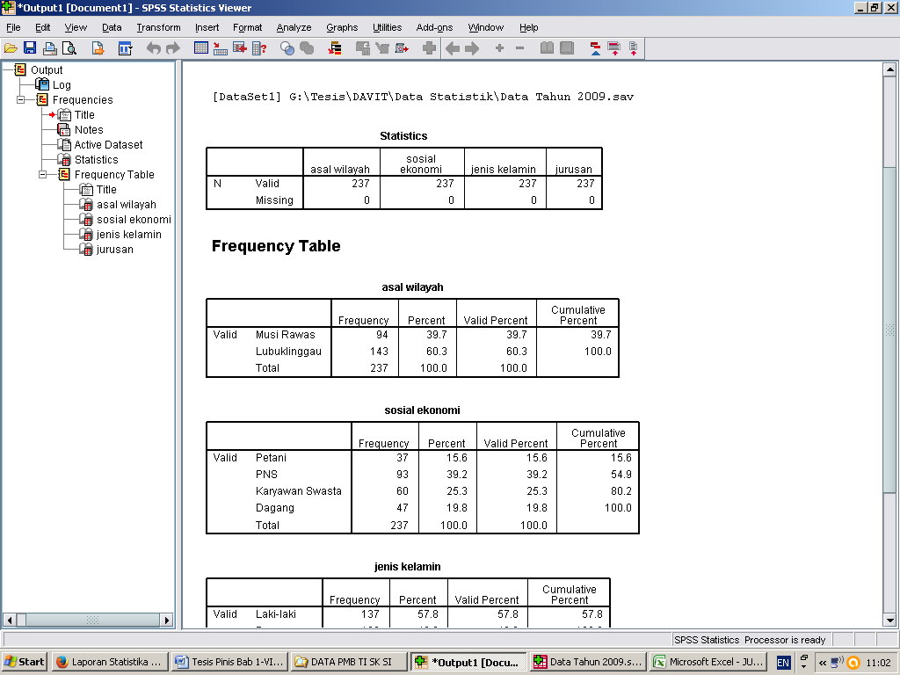

Gambar6Output dari statistik

  - Gambaran Responden
Analisis deskriftif dimaksudkan untuk menginterprestasikan, distribusi frekuensi jawaban responden dengan tujuan untuk mendeskripsikan promosi dan kualtias pelayanan karyawan / staf terhadap mahasiswa baru yang mendaftar pada STMIK MURA Lubulinggau. Berdasarkan data lapangan yang diperoleh dalam penelitian ini yang menjadi populasi atau sample yang diambil beradasarkan Asal wilayah, Sosial ekonomi, Jenis kemalin dan Jurusan dari tahun 2009 -2013

2.3.1. Sample Data Tahun 2009
- Asal Wilayah
Table 1 asal wilayah Responden
 |  | Frequency | Percent | Valid Percent | Cumulative Percent
Valid | Musi Rawas | 94 | 39.7 | 39.7 | 39.7
 | Lubuklinggau | 143 | 60.3 | 60.3 | 100.0
 | Total | 237 | 100.0 | 100.0
Sumber : hasil pengolahan Data, Tahun 2009

Dari table 1 menunjukan bahwa sebagian besar responden yang menjawab kuisioner berdasarkan asal wilayah untuk musi rawas 94 orang atau sebesar 39,7 % dan selebihnya adalah responden berdasarkan asal wilayah lubuklinggau berjumlah 143 orang atau sebesar 60,3 %. Ini disebabkan yang paling banyak asal wilayah lubuklinggau karena kampus STMIK MURA berada di wilayah kota lubuklinggau
- Sosial Ekonomi
Table 2 Sosial Ekonomi Responden
 |  | Frequency | Percent | Valid Percent | Cumulative Percent
Valid | Petani | 37 | 15.6 | 15.6 | 15.6
 | PNS | 93 | 39.2 | 39.2 | 54.9
 | Karyawan Swasta | 60 | 25.3 | 25.3 | 80.2
 | Dagang | 47 | 19.8 | 19.8 | 100.0
 | Total | 237 | 100.0 | 100.0
Sumber: hasil pengolahan Data pada tahun 2009
Dari table 2 menunjukan bahwa sebagian besar responden yang menjawab kuisioner berdasarkan dari golongan Petani sebanyak 37 atau sebesar 15,6 %, dari golngan PNS sebanyak 93 atau sebesar 39,2 % , Karyawan Swasta sebanyak 60 atau sebesar 23,3%, dan Dagang sebanyak 47 atau sebesar 19,8 %. Rata –rata pekerjaan orang tua mahasiswa dilubuklinggau kebanyakan dari golongan PNS
C. Jenis Kelamin
Table 3 Jenis Kelamin Responden
 |  | Frequency | Percent | Valid Percent | Cumulative Percent
Valid | Laki-laki | 137 | 57.8 | 57.8 | 57.8
 | Perempuan | 100 | 42.2 | 42.2 | 100.0
 | Total | 237 | 100.0 | 100.0
Sumber: hasil pengolahan Data pada tahun 2009
Dari table 3 menunjukan bahwa sebagian besar responden yang menjawab kuisioner berdasarkan jenis kelamin laki-laki sebanyak 77 orang atau sebesar 57,8 % dan selebihnya adalah responden yang berjenis kelamin perempuan sebanyak 100 orang atau sebesar 42,2 %. dikarenakan jurusan komputer minatnya kebanyakan laki-laki.

D. Jurusan
Table 4 Jurusan Responden
 |  | Frequency | Percent | Valid Percent | Cumulative Percent
Valid | Teknik Informatika | 106 | 44.7 | 44.7 | 44.7
 | Sistem Komputer | 62 | 26.2 | 26.2 | 70.9
 | Sistem Informasi | 69 | 29.1 | 29.1 | 100.0
 | Total | 237 | 100.0 | 100.0
Sumber: hasil pengolahan Data pada tahun 2009
Dari table 4 menunjukan bahwa sebagian besar responden yang menjawab kuisioner berdasarkan Jurusan Teknik Informatika sebanyak 106 orang atau sebesar 44,7 %, Sistem Komputer sebanyak 62 orang atau sebesar 26,2% dan Jurusan Sistem Informasi sebanyak 69 orang atau sebesar 29,1 %. Kalau dilihat dari minatnya dari ketiga jurusan tersebut mahasiswa dari kota lubuklinggau kebanyakan mengambil jurusan teknik informatika
Dari hasil analisis histogram tersebut maka data Penerimaan Mahasiswa Baru dari tahun 2009-2013 dapat disimpulkan seperti gambar grafik trend analysis dibawah ini

Gambar 7 trend analysis PMB 2009-2013

3. Simpulan
Dari hasil, analisis dan pembahasan yang telah dilakukan dalam penelitian ini, dapat diambil kesimpulan adalah sebagi berikut:
- Keunggulan Perangkat Lunak
- Dengan adanya Model implementasi OLAP menggunakanan metode clustering sebagai media untuk membantu para eksekutif dalam mengambil keputusan dalam penyeleksian calon penerimaan mahasiswa baru.
- Keputusan Penentuan penerimaan mahasiswa baru ditentukan berdasarkan Asal wilayah, Sosial ekonomi, Jenis kemalin dan Jurusan penilaian ini dapat dipertanggung jawabkan dengan dukungan dari pengelompokkan yang dilakukan dengan metode Clustering
- Kekurangan Perangkat lunak
Model implementasi penerimaan mahasiswa baru ini banyak memiliki kekurangan, selanjutnya mudah-mudahan dapat dilanjutkan pada penelitian berikutnya sebagai bentuk perbaikan atas kekurangan yang ada.
4. Reperensi
- Stela Paskarina danMewati Ayub :Teknologi OLAP Untuk Departemen Kesehatan PT Ateja Multi Industri, jurnal infomatika desember 2010
- Budi Santosa , Dessyanto Boedi ,dan MarkusPriharjanto : Analisa Data Transaksional Pada E-Commerse Dengan Teknologi OLAP (On-Line Analytical Process), jurnal UPN “veteran” Yogyakarta2 juli 2011

